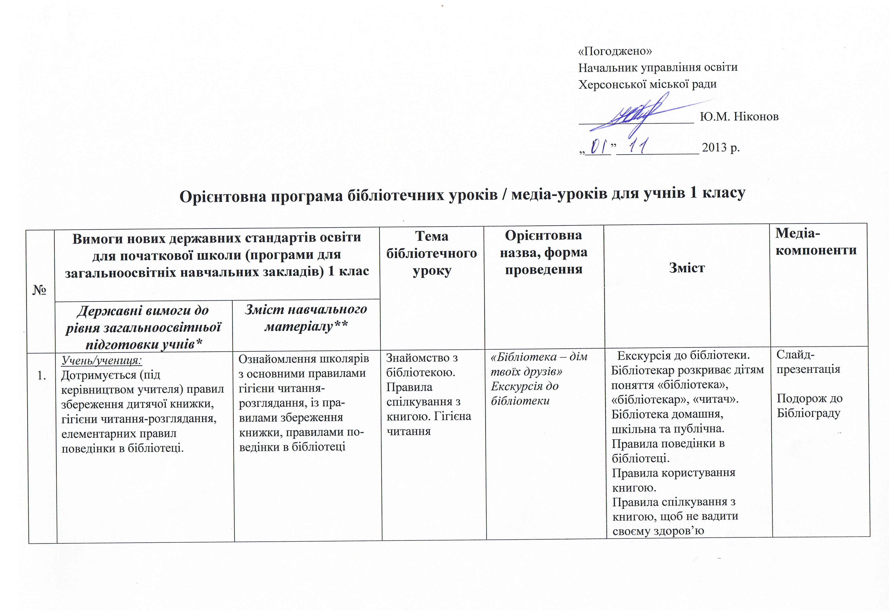

«Погоджено»
Начальник управління освіти
Херсонської міської ради

__________________ Ю.М. Ніконов

„____”_____________ 2013 р.

Орієнтовна програма бібліотечних уроків / медіа-уроків для учнів 1 класу

№ | Вимоги нових державних стандартів освіти для початкової школи (програми для загальноосвітніх навчальних закладів) 1 клас |  | Тема бібліотечного уроку | Орієнтовна назва, форма проведення | Зміст | Медіа-компоненти
№ | Державні вимоги до рівня загальноосвітньої підготовки учнів* | Зміст навчального матеріалу**
1. | Учень/учениця:  Дотримується (під керівництвом учителя) правил збереження дитячої книжки, гігієни читання-розглядання, елементарних правил поведінки в бібліотеці. | Ознайомлення школярів з основними правилами гігієни читання-розглядання, із пра-  вилами збереження книжки, правилами по-  ведінки в бібліотеці | Знайомство з бібліотекою.  Правила спілкування з книгою. Гігієна читання | «Бібліотека – дім твоїх друзів»  Екскурсія до бібліотеки | Екскурсія до бібліотеки. Бібліотекар розкриває дітям поняття «бібліотека», «бібліотекар», «читач». Бібліотека домашня, шкільна та публічна. Правила поведінки в бібліотеці.  Правила користування книгою.  Правила спілкування з книгою, щоб не вадити своєму здоров’ю (освітлення, поза, відстань до сторінки, перерви під час читання). | Слайд-презентація  Подорож до Бібліограду
2. | Учень/учениця:  Практично розрізняє, називає структурні елементи дитячої книжки: обкладинка, корінець, сторінка; виділяє, показує на обкладинці та в середині книжки назву (заголовок) твору, прізвище автора (письменника), ілюстрації. | Практичне ознайомлення учнів зі змістом понять: письменник, його прізвище, назва (заголовок) книжки (твору), малюнок (ілюстрація), обкладинка, написи на ній, корінець, сторінка. | Знайомство з книгою. | «Від папіруса до книги»  Історична мандрівка  «Пригоди книжки»  Інтегрований бібліотечний урок | Короткий екскурс в історію книги.  Структура книги. Автори книг. Художнє оформлення дитячої книги. | Відеоряд
3. | Учень/учениця:  відтворює за зразком інтонацію речень, різних за метою висловлювання; відтворює в особах (з іншим учнем або  вчителем) прослуханий діалог;  формулює запитання за змістом прослуханого тексту чи іншим джерелом інформації;  відповідає на поставлене запитання. Визначає основні ознаки понять, явищ, узагальнені висновки у науково-художніх творах, навчальних текстах. Має уявлення про різні види творчого переказу, створює свої варіанти розвитку сюжету твору. Відтворює в уяві картини життя, художні образи, зображені письменником. | Читання напам’ять віршів, загадування загадок, промовляння скоромовок тощо.  Переказування невеликого прослуханого  тексту з опорою на подані словосполучення, запитання, план (на початку року вчитель пропонує зазначену вище допомогу  усно, а в кінці року — і в письмовій формі).  Побудова зв’язного висловлювання за поданим початком і малюнком (серією малюнків), на основі прослуханого тексту, випадку з життя | Коло читання. | «Кольорова казка»  Сюжетно-рольова гра  «Казка в гості поспішає»  Бібліотечний калейдоскоп | Ігрові уроки, наприклад, «Ріпка» за І. Франком (гра-інсценівка).  Діти отримують завдання намалювати сюжет казки, або розмалювати картинку з казки, після чого самостійно створюють свої варіанти розвитку сюжету казки
4. | Практично розрізнає дитячі періодичні видання: газету, журнал, правильно називає 1-2 дитячі журнали (наприклад «Малятко», «Пізнайко»). | Ознайомлення школярів із періодичними виданнями (дитяча газета, журнал). | Знайомство з періодичними виданнями | «Що Поштарик нам приніс?»  Журнальна подорож | Поняття про газету, журнал; огляд-реклама періодичних видань для дітей цього віку. | Періодичні видання для дітей онлайн
5. |  |  | Підсумковий урок | «Прощання з Букварем». Посвята в читачі | Урок-свято у травні
* Державний стандарт початкової загальної освіти (від 20 квітня 2011 р. № 462)
** Навчальні програми для загальноосвітніх навчальних закладів із навчанням українською мовою. 1-4 класи

Укладачі:
Давида О. В., завідувач інформаційно-бібліографічного відділу Херсонської обласної бібліотеки для дітей
Шейко Л. В., методист методичного кабінету при управлінні освіти Херсонської міської ради

Консультанти:
Раєвська І. М., викладач кафедри теорії і методики дошкільного виховання і початкового навчання КВНЗ «Херсонська академія неперервної освіти» Херсонської обласної ради
Македонова Л.А., учитель-методист, спеціаліст вищої категорії, учитель початкових класів гімназії № 20 ім. Б. Лавреньова Херсонської міської ради

